НАЦІОНАЛЬНИЙ ТЕХНІЧНИЙ УНІВЕРСИТЕТ УКРАЇНИ

«КИЇВСЬКИЙ ПОЛІТЕХНІЧНИЙ ІНСТИТУТ»

ФАКУЛЬТЕТ ІНФОРМАТИКИ І ОБЧИСЛЮВАЛЬНОЇ ТЕХНІКИ

КАФЕДРА ОБЧИСЛЮВАЛЬНОЇ ТЕХНІКИ

**Лабораторна робота №5**

з дисципліни **«**Архітектура комп’ютерів 2**»**

Виконав:

студент 3 курсу

групи ІВ-81

Соколов В.С.

Перевірив:

Каплунов А. В.

Київ 2020 р.

**Лістинг програми:**

**hello.c**

#include <linux/init.h>

#include <linux/module.h>

#include <linux/printk.h>

MODULE_AUTHOR("Volodymyr Sokolov");

MODULE_DESCRIPTION("Lab5_hello_world_output");

MODULE_LICENSE("Dual BSD/GPL");

static uint count = 1;

module_param(count,uint,S_IRUGO);

MODULE_PARM_DESC(count, "variable for quantity of hello world output");

static int __init hello(void)

{

uint i = 0;

printk(KERN_INFO "count: %d\n", count);

if(count == 0) {

pr_warning("Parameter=0");

}else if(count >=5 && count <= 10) {

pr_warning("Parameter is between 5 and 10");

} else if(count > 10) {

pr_err(KERN_ERR "Parameter>10");

return -EINVAL;

}

for(i = 0; i < count; i++){

pr_info(KERN_INFO "Hello, world!\n");

}

return 0;

}

static void __exit hello_exit(void)

{

/* Do nothing here right now */

}

module_init(hello);

module_exit(hello_exit);

**MakeFile**

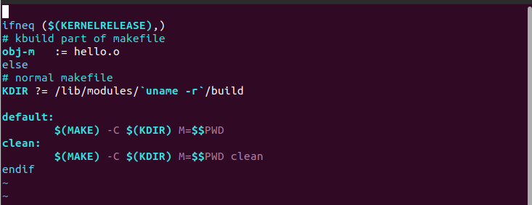

**Результати виконання роботи:**

Приклад №1



Приклад №2

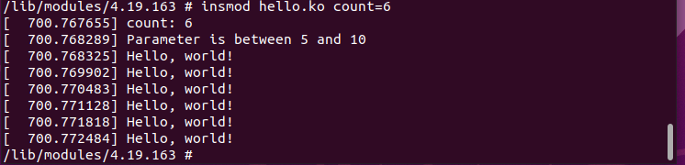

Приклад №3



Приклад №4

